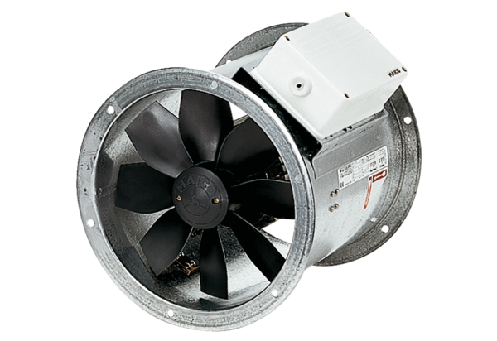Osiowy wentylator kanałowy EZR 45/6 BOpakowanie jednostkowe: 1 sztukaAsortyment: C
Numer artykułu: 0086.0010Producent: MAICO

